Họ tên nhóm : Nguyễn Nhật Bách , Đinh Minh Tài

***Bài 1 đến bài 5***

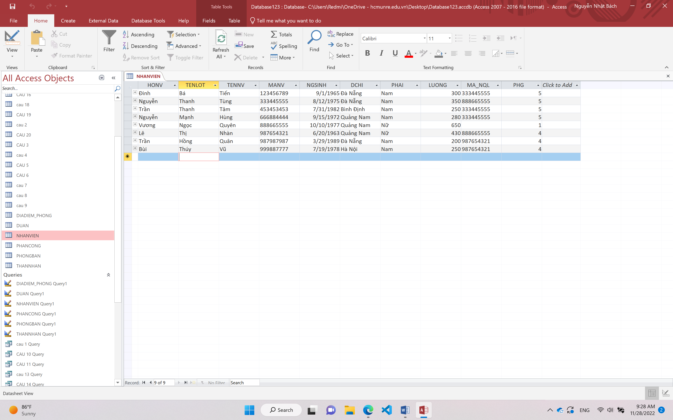

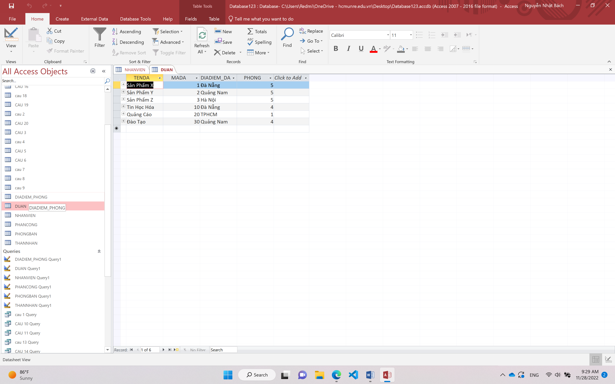

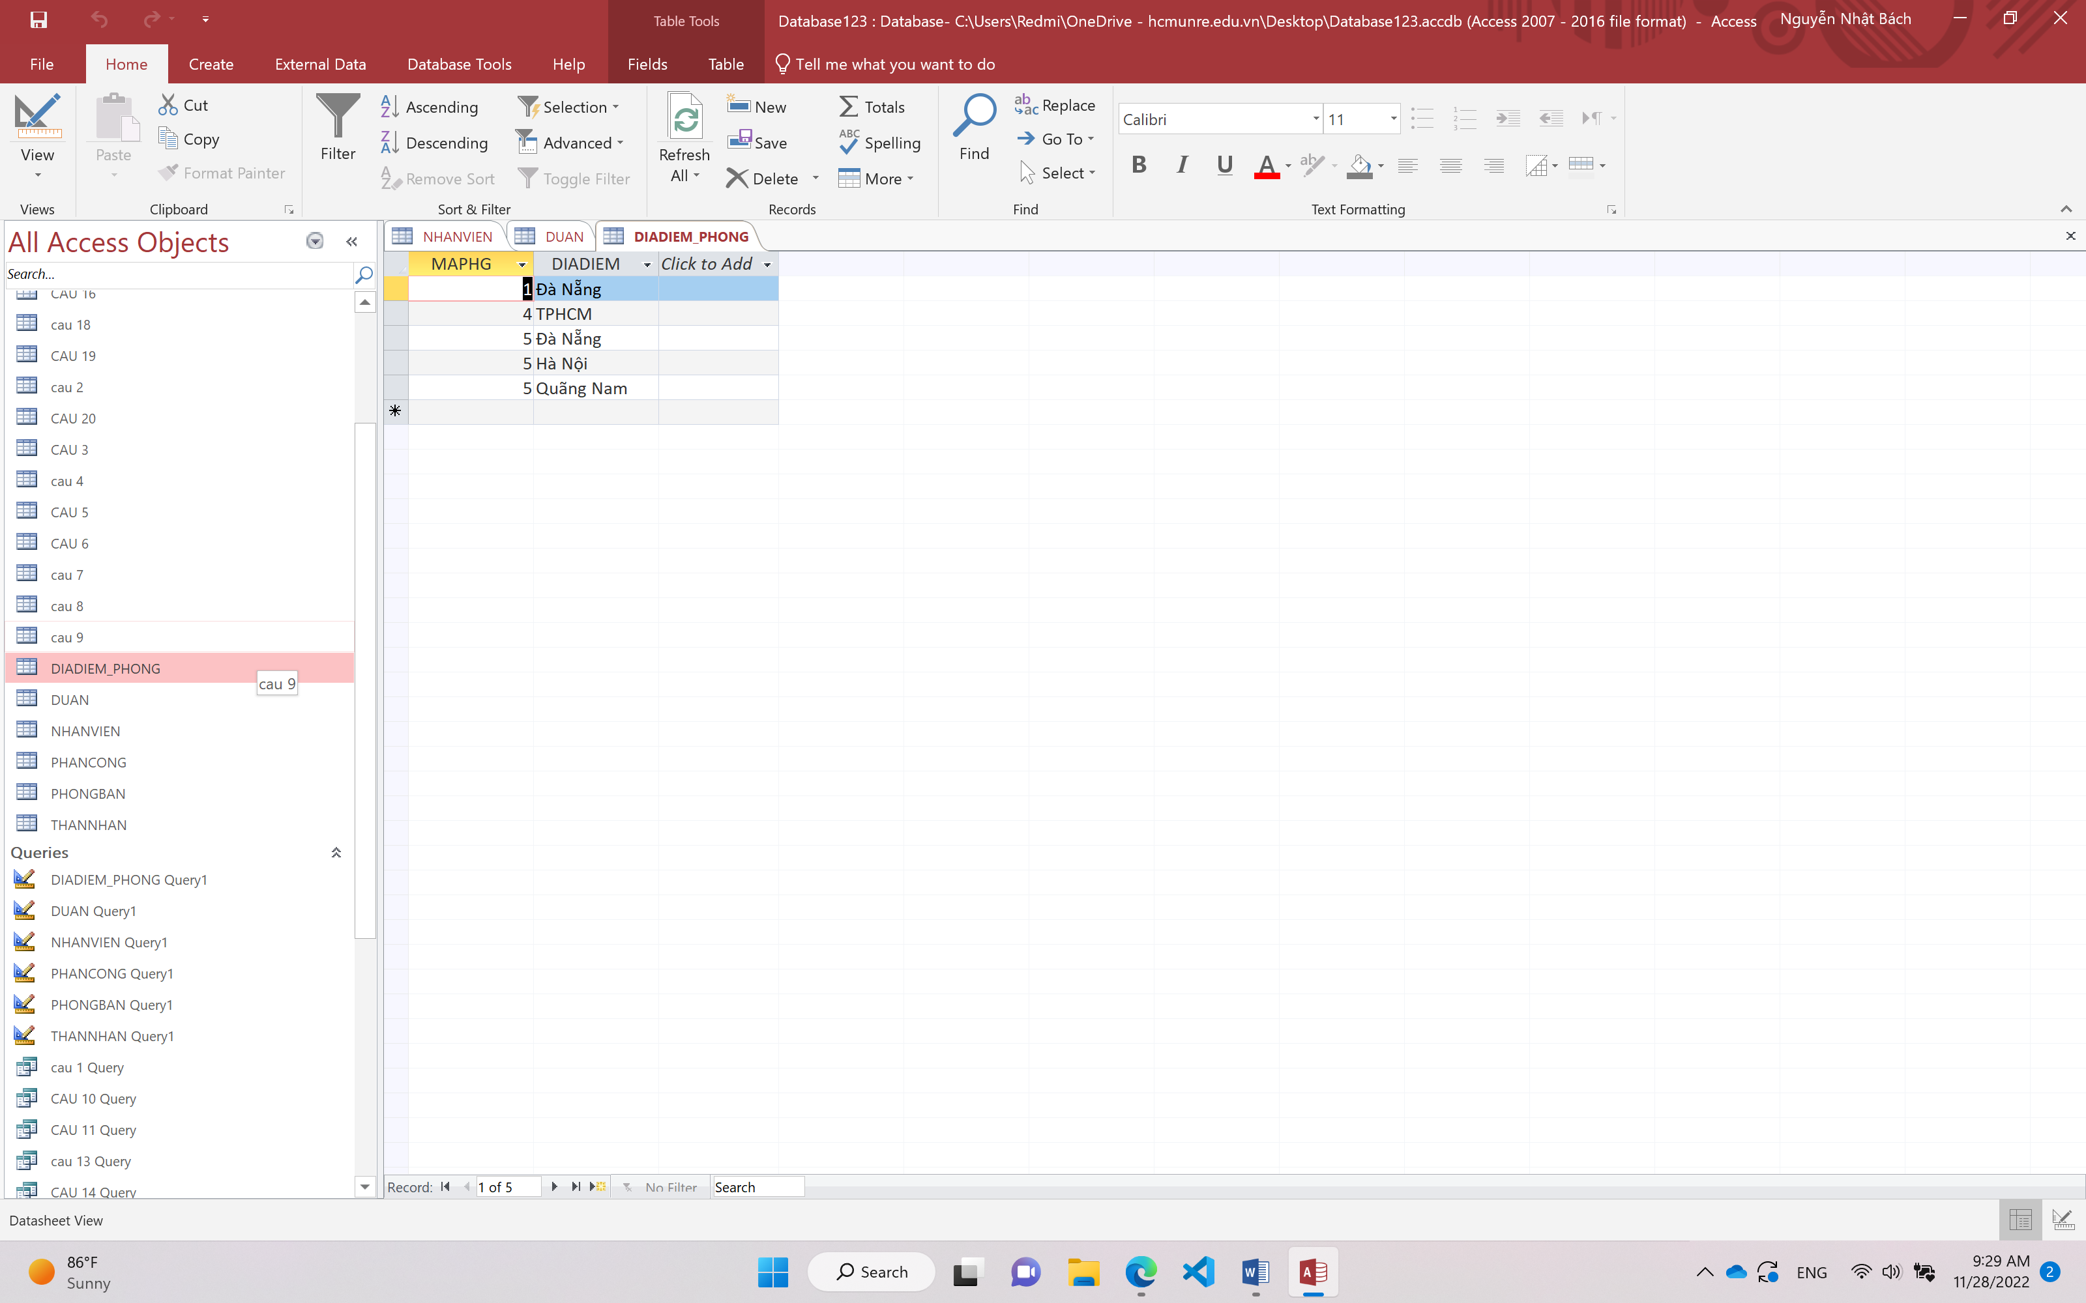

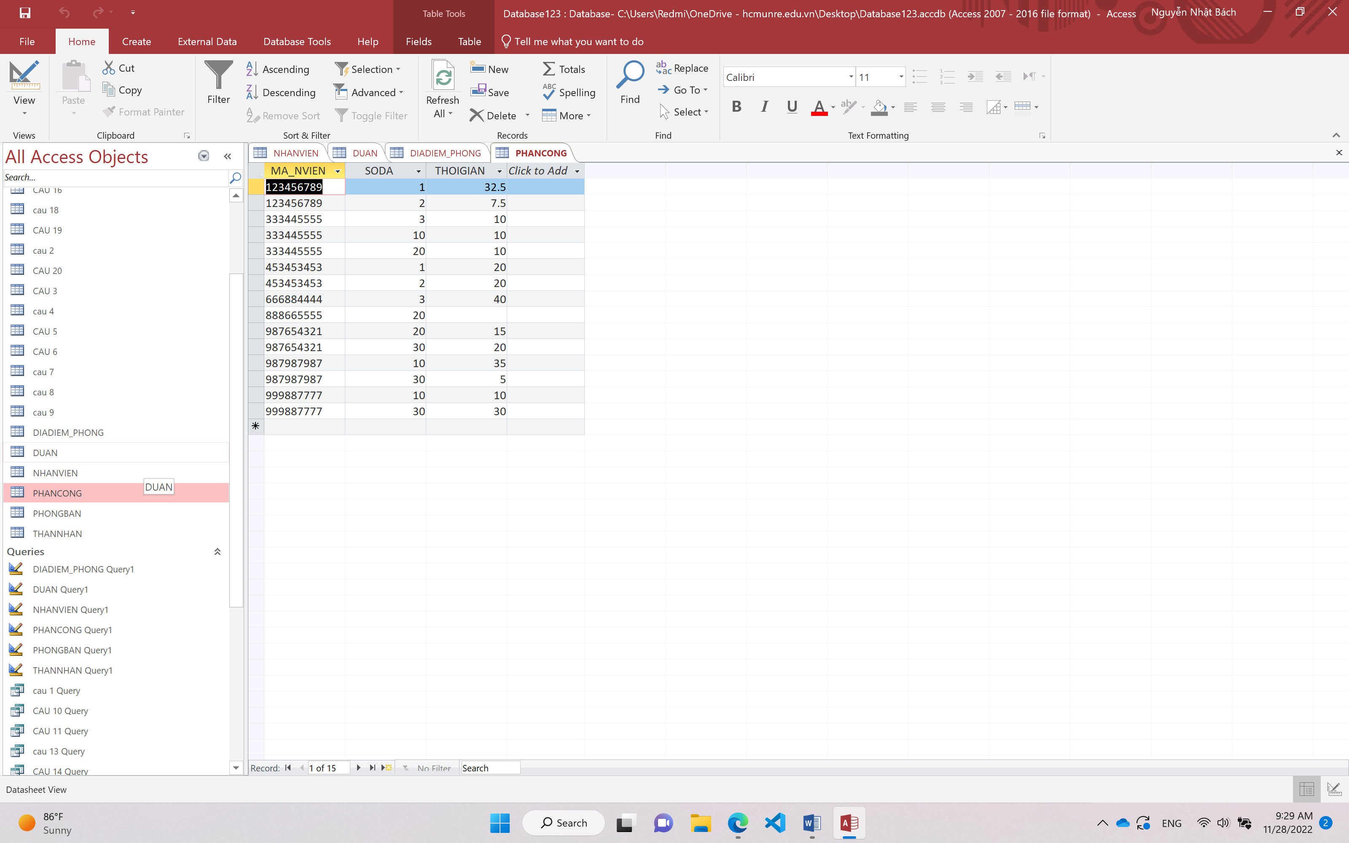

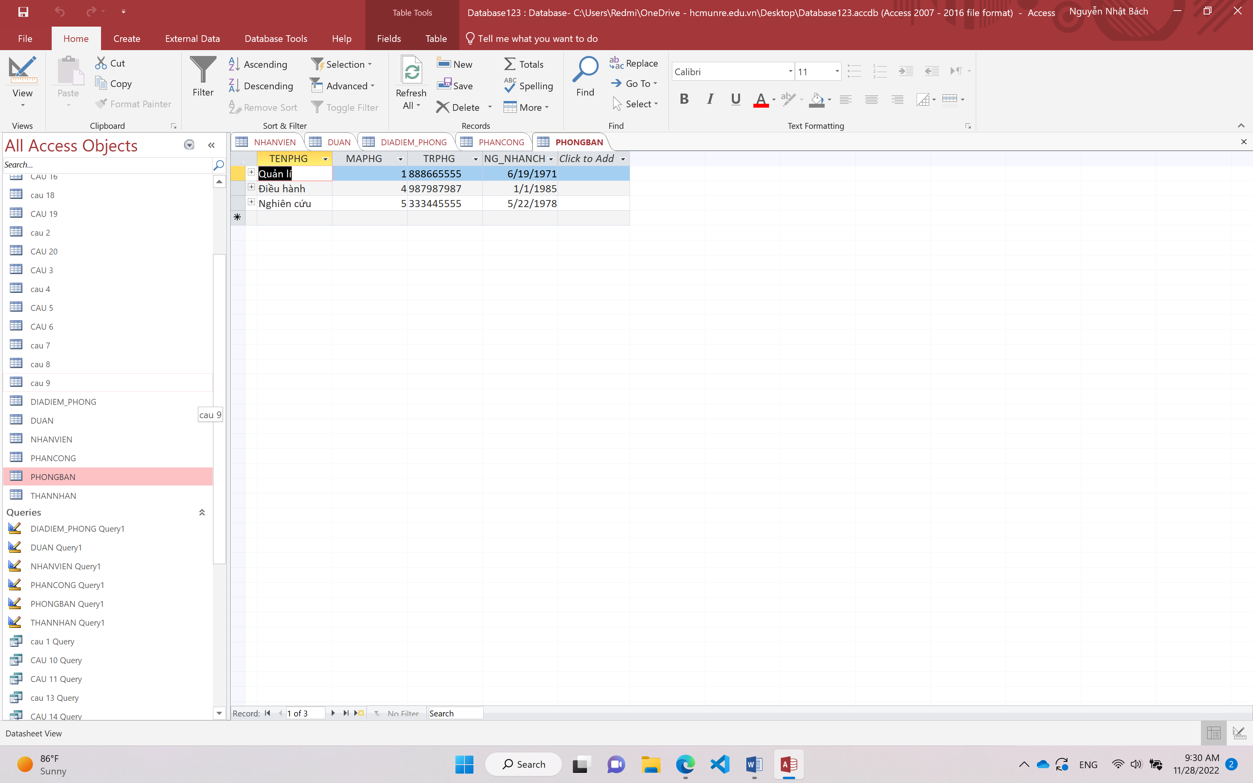

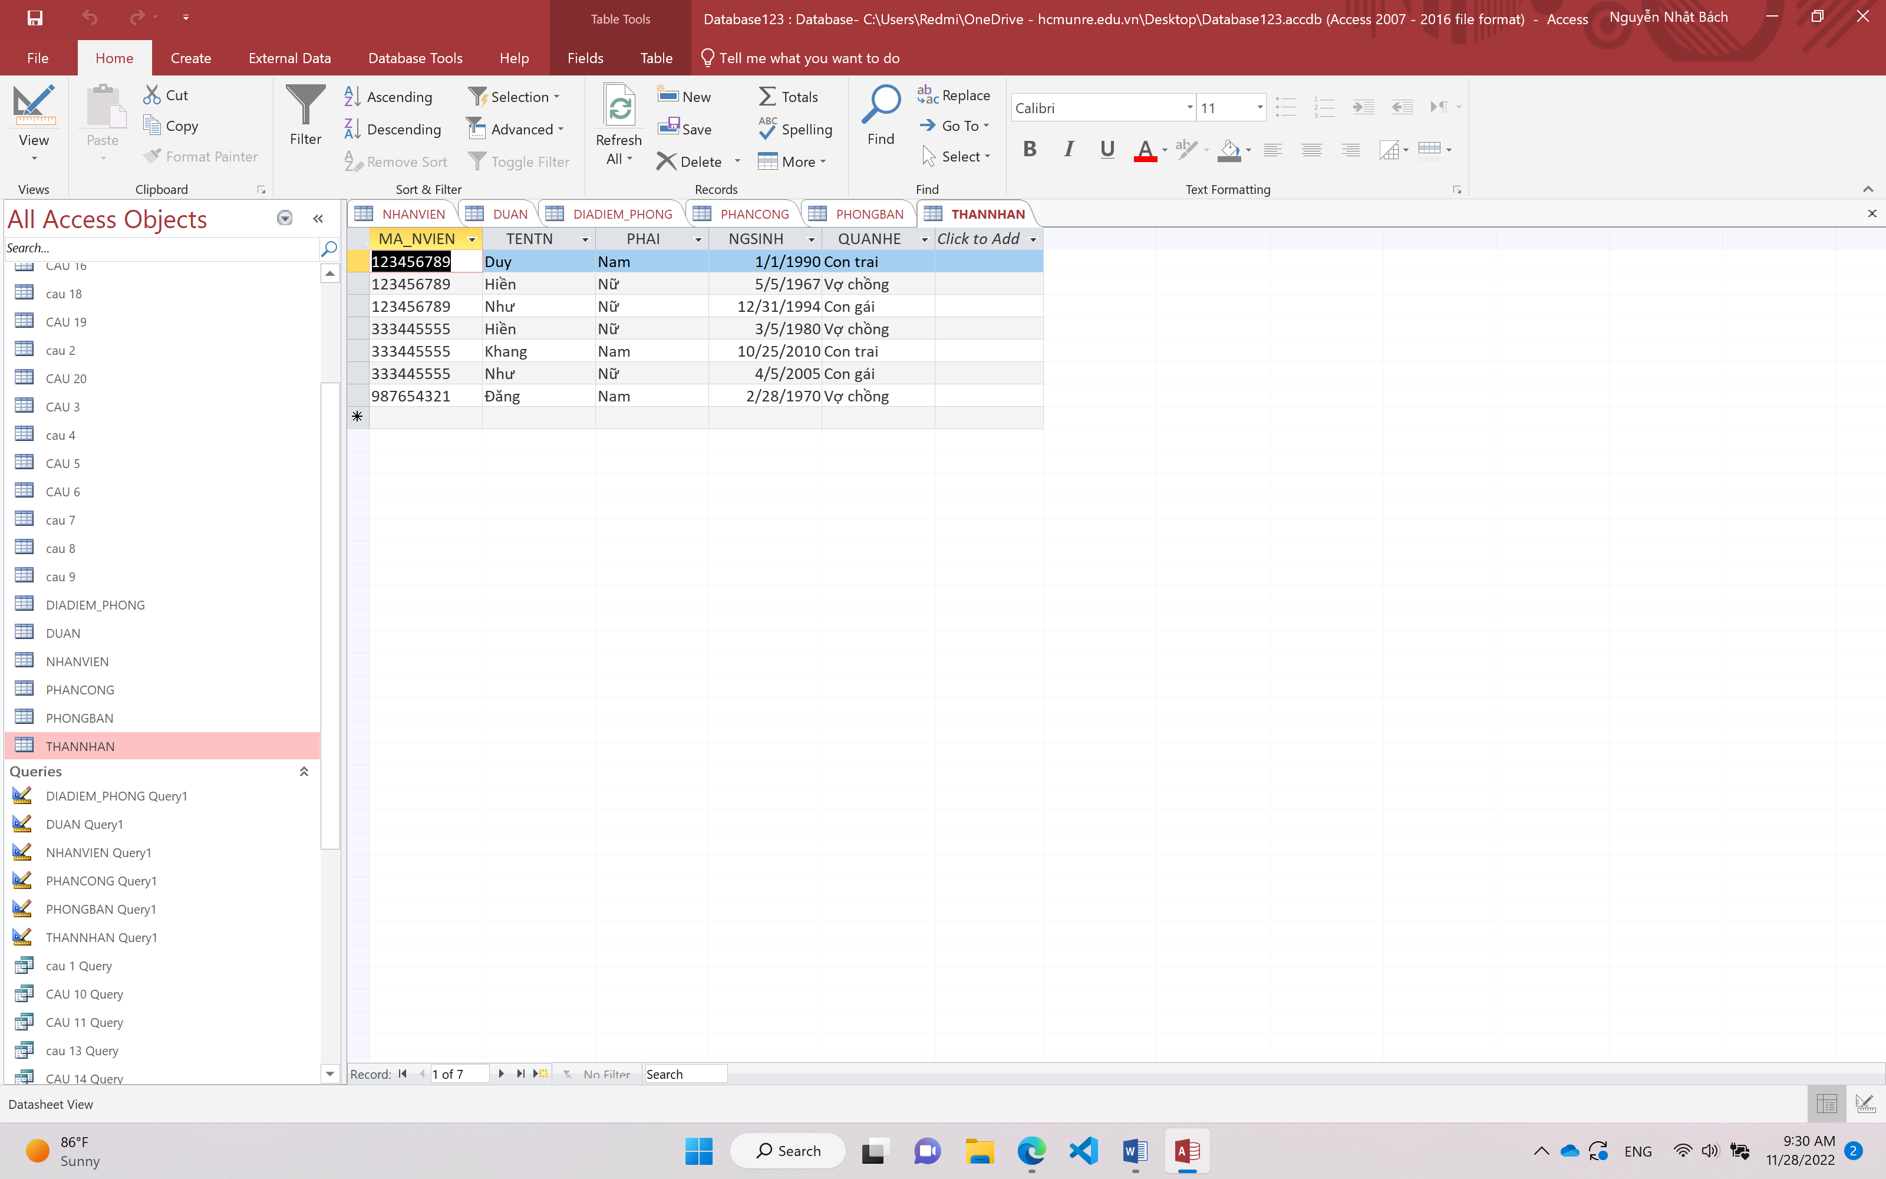

1. Cho biết danh sách các nhân viên thuộc phòng ‘Điều hành”.

SELECT *

FROM NHANVIEN AS NV, PHONGBAN AS PB

WHERE NV.PHG = PB.MAPHG AND TENPHG = "Điều hành";

2. Cho biết họ tên trưởng phòng ‘Quản lý.

SELECT HONV, TENLOT, TENNV

FROM NHANVIEN, PHONGBAN

WHERE PHONGBAN.TRPHG=NHANVIEN.MANV AND PHONGBAN.TRPHG = '888665555';

3. Cho biết những trưởng phòng tham gia dự án ở “Hà Nội”

SELECT *

FROM NHANVIEN, PHONGBAN, DUAN

WHERE NHANVIEN.MANV = PHONGBAN.TRPHG and PHONGBAN.MAPHG = DUAN.PHONG and DUAN.DIADIEM_DA = 'Hà Nội';

4. Cho biết họ tên nhân viên có thân nhân.

SELECT HONV, TENLOT, TENNV

FROM NHANVIEN

WHERE MANV IN (

SELECT MA_NVIEN

FROM THANNHAN );

5. Cho biết họ tên nhân viên được phân công tham gia dự án

SELECT HONV, TENLOT, TENNV, SODA, TENDA

FROM NHANVIEN, PHANCONG, DUAN

WHERE MADA = SODA AND MANV = MA_NVIEN;

6. Cho biết danh sách các nhân viên nam thuộc phòng ‘Điều hành’.

SELECT *

FROM NHANVIEN AS NV, PHONGBAN AS PB

WHERE PB.TENPHG = "Điều hành" AND NV.PHAI = "Nam";

7. Cho biết mã nhân viên có người thân tham gia dư án với mã ‘10’.

SELECT TN.MA_NVIEN

FROM NHANVIEN AS NV, PHANCONG AS PC, THANNHAN AS TN

WHERE NV.MANV=PC.MA_NVIEN AND SODA=10 AND NV.MANV = TN.MA_NVIEN;

8. Danh sách các nhân viên (HOLOT, TENNV) được ‘Nguyễn Thanh Tùng’ phụ trách trực tiếp.

SELECT *

FROM NHANVIEN

WHERE MA__NQL IN (SELECT MANV FROM NHANVIEN WHERE TENNV = "Tùng");

9. Danh sách các dư án (MADA) có nhân viên họ ‘Nguyễn’ tham gia.

SELECT MADA

FROM NHANVIEN, DUAN, PHANCONG

WHERE MADA = SODA AND MANV = MA_NVIEN AND HONV = 'Nguyễn';

10. Danh sách các dự án (MADA) mà phòng có họ trưởng phòng là‘Nguyễn’ chủ trì.

SELECT MADA

FROM NHANVIEN, DUAN, PHANCONG, PHONGBAN

WHERE MADA = SODA AND MANV = MA_NVIEN AND TRPHG = MANV AND HONV = 'Nguyễn';

11. Danh sách những dự án có: - Người tham gia có họ “Đinh” - Người trưởng phòng chủ trì dự án có họ “Đinh”

SELECT *

FROM DUAN, NHANVIEN, PHONGBAN, PHANCONG

WHERE PHONG = PHG AND TRPHG = MANV AND HONV = "Đinh" OR MA_NVIEN = MANV AND SODA = MADA AND HONV = "Đinh";

13.Cho biết những nhân viên người thân trùng tên nhau

SELECT TN1.MA_NVIEN, TN1.TENTN

FROM THANNHAN AS TN1, THANNHAN AS TN2

WHERE TN1.TENTN = TN2.TENTN AND TN1.MA_NVIEN <> TN2.MA_NVIEN;

14. Cho biết những nhân viên không có người thân nào

SELECT DISTINCT MANV, TENNV

FROM NHANVIEN, THANNHAN

WHERE MANV NOT IN ( SELECT MANV FROM THANNHAN,NHANVIEN WHERE MANV=MA_NVIEN);

15. Cho biết danh sách những nhân viên có 2 thân nhân trở lên

SELECT honv, TENLOT, tennv, count(*)

FROM NHANVIEN, THANNHAN

WHERE MANV=MA_NVIEN

GROUP BY honv, tennv, TENLOT

HAVING count(*) > 1;

­­

16. Cho biết những trường phòng có tối thiểu 1 thân nhân

SELECT honv, TENLOT, tennv, count(*)

FROM NHANVIEN, THANNHAN, PHONGBAN

WHERE MANV=MA_NVIEN AND MANV = TRPHG

GROUP BY honv, tennv, TENLOT

HAVING count(*) > 1;

17. Cho biết những trường phòng có mức lương ít hơn nhân viên của mình

SELECT L1.MANV, L1.TENNV, L1.LUONG, L1.PHG

FROM (SELECT MANV, TENNV, LUONG, PHG FROM NHANVIEN, PHONGBAN WHERE MANV = TRPHG) AS L1, (SELECT PHG, MIN(LUONG) AS LP FROM NHANVIEN GROUP BY PHG) AS L2

WHERE L1.LUONG <= L2.LP AND L1.PHG = L2.PHG;

18. Cho biết tên phòng, số lượng nhân viên và tổng lương của từng phòng

SELECT TENPHG, COUNT(MANV) AS SLNV, SUM(LUONG) AS TONGLUONG

FROM PHONGBAN, NHANVIEN

WHERE PHG=MAPHG

GROUP BY PHG, TENPHG;

19. Cho biết tên phóng, số lượng nhân viên và mức lương trung bình của từng phòng.

SELECT TENPHG, COUNT(MANV) AS SLNV, AVG(LUONG) AS LUONGTRUNGBINH

FROM PHONGBAN, NHANVIEN

WHERE PHG=MAPHG

GROUP BY PHG, TENPHG;

20. Cho biết tên phòng, mức lương trung bình của phòng đó > 40000

SELECT TENPHG, AVG(LUONG)

FROM PHONGBAN, NHANVIEN

WHERE PHG=MAPHG

GROUP BY TENPHG

HAVING AVG(LUONG) > 40000;

21. Cho biết nhân viên nào có nhiều thân nhân nhất.

SELECT MANV, TENNV, COUNT(TENTN)

FROM NHANVIEN, THANNHAN

WHERE MANV = MA_NVIEN

GROUP BY MANV, TENNV

HAVING COUNT(TENTN) >= ALL (SELECT COUNT(TENTN) FROM NHANVIEN , THANNHAN WHERE MANV = MA_NVIEN GROUP BY MANV , TENNV );

22. Với mỗi nhân viên, cho biết họ tên nhân viên và số thân nhân của nhân viên

SELECT MANV , HONV , TENLOT, TENNV, COUNT(TENTN)

FROM THANNHAN, NHANVIEN

WHERE MA_NVIEN=MANV

GROUP BY MANV , HONV , TENLOT, TENNV;

23. Cho biết lương trung bình của tất các nhân viên nữ

SELECT avg(LUONG)

FROM NHANVIEN

WHERE PHAI="Nữ";

24. Cho biết tên các nhân viên và tên các phòng ban mà họ làm trưởng phòng (nếu có)

SELECT MANV, TENNV, TENPHG, TRPHG, PHG

FROM PHONGBAN, NHANVIEN

WHERE PHG=MAPHG;

25. Cho biết họ tên nhân viên và tên các dự án mà nhân viên đó tham gia

SELECT MANV, HONV , TENLOT, TENNV, TENDA

FROM DUAN, NHANVIEN

WHERE PHG=PHONG;

26.Cho biết tổng số thời gian thực hiện của từng dự án

SELECT SODA, SUM(THOIGIAN)

FROM PHANCONG

GROUP BY SODA;

27.Cho biết những dự án án nào có tổng thời gian thực hiện nhiều nhất

SELECT MADA, TENDA, SUM(THOIGIAN)

FROM PHANCONG, DUAN

WHERE SODA=MADA

GROUP BY MADA, TENDA

HAVING SUM(THOIGIAN) >= ALL ( SELECT SUM(THOIGIAN) FROM PHANCONG,DUAN WHERE SODA=MADA GROUP BY MADA,TENDA);

28.Cho biết họ tên nhân viên có tổng thời gian tham gia dự án cao nhất

SELECT MANV, TENNV, SUM(THOIGIAN)

FROM PHANCONG, NHANVIEN

WHERE MA_NVIEN=MANV

GROUP BY MANV, TENNV

HAVING SUM(THOIGIAN) >= ALL ( SELECT SUM(THOIGIAN) FROM PHANCONG,NHANVIEN WHERE MA_NVIEN=MANV GROUP BY MANV,TENNV);

29. Cho biết họ tên trưởng phòng của phòng có đông nhân viên nhất

SELECT PHG, TRPHG, Count(MANV)

FROM NHANVIEN, PHONGBAN

WHERE PHG = MAPHG

GROUP BY PHG, TRPHG;

30. Ứng với mỗi phòng cho biết họ, tên nhân viên có mức lương cao nhất

SELECT PHG, TENNV, SUM(LUONG)

FROM NHANVIEN

GROUP BY PHG, TENNV

HAVING SUM(LUONG)>=ALL(SELECT SUM(LUONG) FROM NHANVIEN GROUP BY PHG,TENNV);

***Bài 6 Xây dựng dữ liệu về việc phân phối sách***

1. **Các yêu cầu về cơ sở dữ liệu**

Dữ liệu về các tác giả gồm có các thông tin của tác giả : họ tên , ngày sinh , số điện thoại , địa chỉ , mã tác giả

Dữ liệu về sách gồm có các thông tin về sách : mã sách , tên sách , thể loại

Dữ liệu về tác giả sách gồm có : mã sách , mã tác giả

Dữ liệu về thông tin phân phối sách gồm có : ngày phát hành , nhà xuất bản , số lượng , mã phân phối , mã sách

## **Xây dựng cơ sở dữ liệu**

Bao gồm các tập đôi tượng:

+ TACGIA

+ SACH

+ TACGIASACH

+ PHATHANH

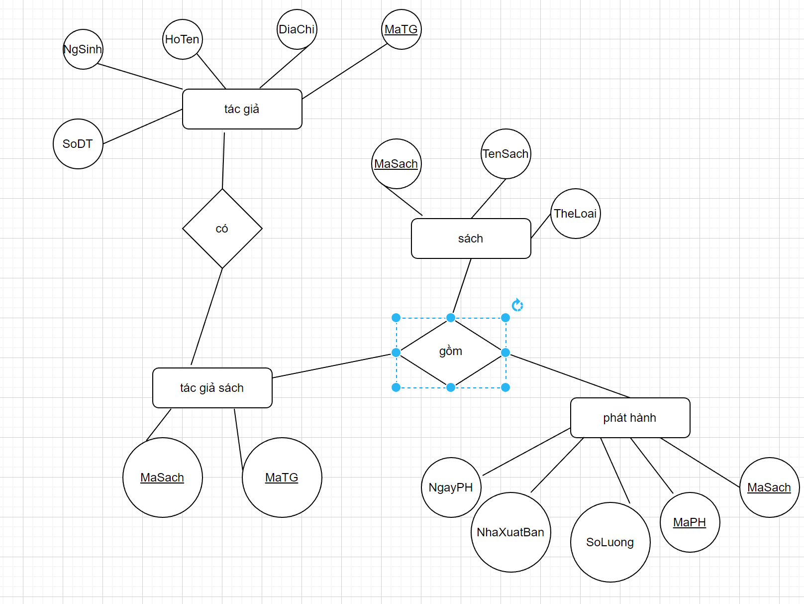

## **Mô hình quan hệ dữ liệu**

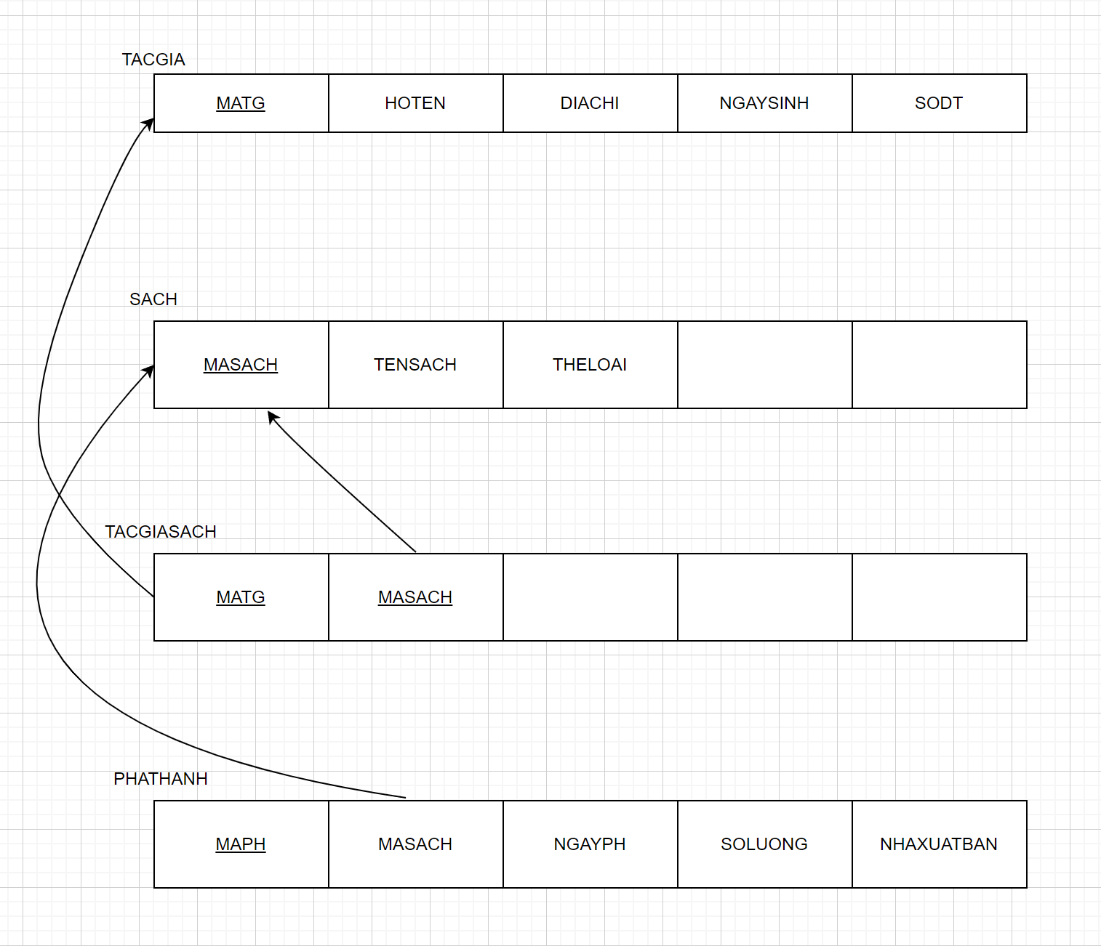

## **Tạo dữ liệu đại diện**

Bảng : TACGIA

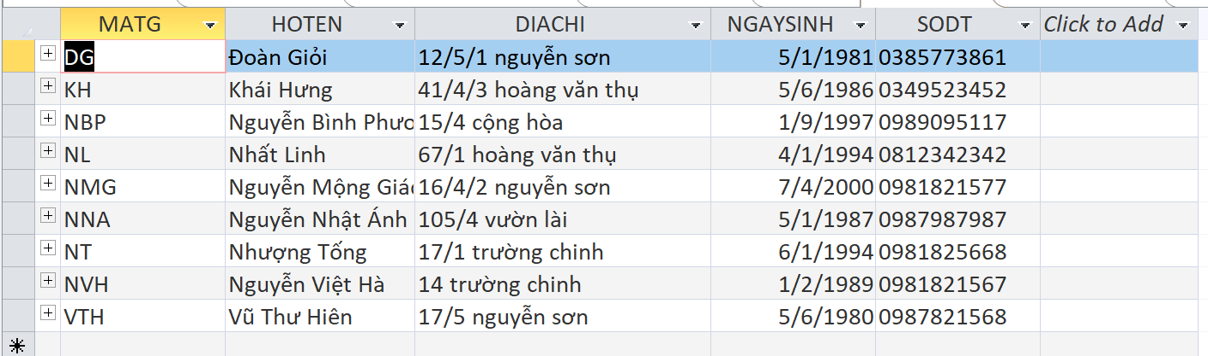

Bảng : SACH

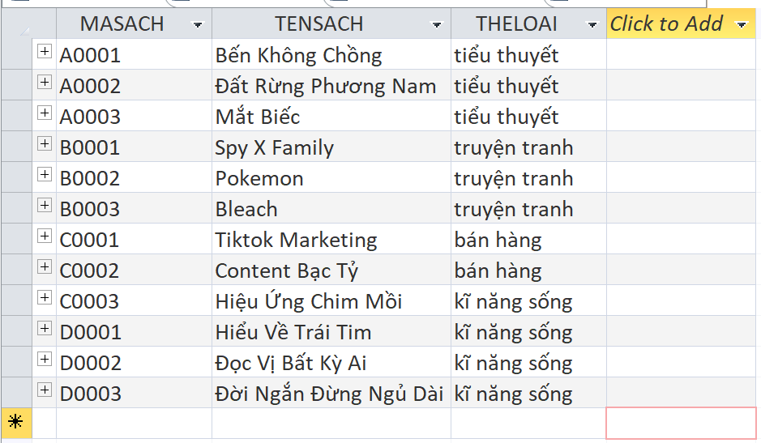

Bảng : TACGIASACH

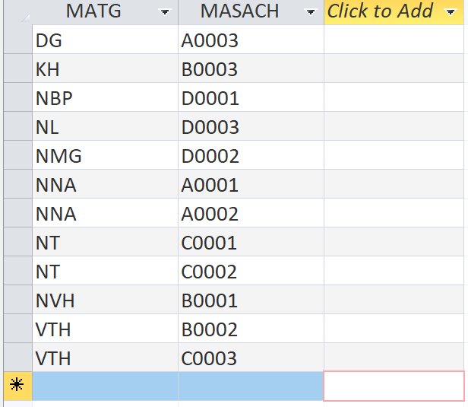

Bảng : PHATHANH

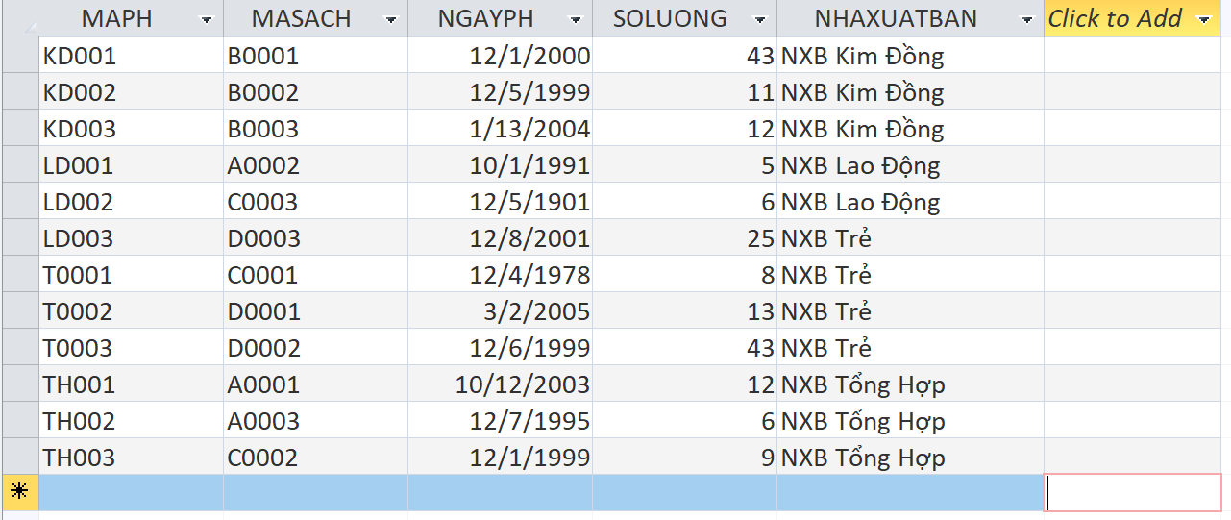

## **Kiểu dữ liệu**

Bảng : SACH

|  |  |  |  |  |  |
| --- | --- | --- | --- | --- | --- |
| Tên thuộc tính | Kiểu dữ liêu | Độ rộng | Bảng rang buộc toàn vẹn | Mô tả thông tin | Ghi chú |
| MASACH | Text | 5 | Khóa chính (Primary key) | Mã sách |  |
| TENSACH | Text | 25 |  | Tên sách |  |
| THELOAI | Text | 25 |  | Thể loại |  |

Bảng : TACGIA

|  |  |  |  |  |  |
| --- | --- | --- | --- | --- | --- |
| Tên thuộc tính | Kiểu dữ liêu | Độ rộng | Bảng rang buộc toàn vẹn | Mô tả thông tin | Ghi chú |
| MATG | Text | 5 | Khóa chính (Primary key) | Mã tác giả |  |
| HOTEN | Text | 20 |  | Họ tên |  |
| DIACHI | Text | 50 |  | Địa chỉ |  |
| NGAYSINH | Date |  |  | Ngày sinh |  |
| SODT | Text | 15 |  | Số điện thoại |  |

Bảng : TACGIASACH

|  |  |  |  |  |  |
| --- | --- | --- | --- | --- | --- |
| Tên thuộc tính | Kiểu dữ lieu | Độ rộng | Ràng buộc toàn vẹn | Mô tả thông tin | Ghi chú |
| MATG | Text | 5 | Là khóa chính 2 thuộc tính, là khóa ngoại của bảng TACGIASACH tham chiếu đến MATG của bảng SACH | Mã tác giả |  |
| MASACH | Text | 5 | Là khóa chính 2 thuộc tính, là khóa ngoại của bảng TACGIASACH tham chiếu đến MASACH của bảng SACH | Mã Sách |  |

Bảng : PHATHANH

|  |  |  |  |  |  |
| --- | --- | --- | --- | --- | --- |
| Tên thuộc tính | Kiểu dữ liêu | Độ rộng | Bảng rang buộc toàn vẹn | Mô tả thông tin | Ghi chú |
| MAPH | Text | 5 | Khóa chính (Primary key) | Mã phát hành |  |
| MASACH | Text | 5 | Khóa ngoại của bảng PHATHANH tham chiếu tới MASACH của bảng SACH | Mã sách |  |
| NGAYPH | Date |  |  | Ngày phát hành |  |
| SOLUONG | Interger |  |  | Số lượng |  |
| NHAXUATBAN | Text | 20 |  | Nhà xuất bản |  |

## **Truy vấn dữ liệu**

A . Tạo bảng sử dụng SQL, Nhập dữ liệu

1 . Bảng sách



CREATE TABLE SACH (

MASACH VARCHAR(5) PRIMARY KEY,

TENSACH VARCHAR(25),

THELOAI VARCHAR(25)

)

2. Bảng tác giả



CREATE TABLE TACGIA (

MATG VARCHAR(5) PRIMARY KEY,

HOTEN VARCHAR(20),

DIACHI CHAR(50),

NGAYSINH DATETIME,

SODT VARCHAR(15)

)

3 . Bảng tác giả sách



CREATE TABLE TACGIASACH (

MATG VARCHAR(5) REFERENCES TACGIA(MATG),

MASACH VARCHAR(5) REFERENCES SACH(MASACH),

CONSTRAINT PC_MATG_MASACH_PK PRIMARY KEY(MATG , MASACH)

)

4 . Bảng phát hành



CREATE TABLE PHATHANH (

MAPH VARCHAR(5) PRIMARY KEY,

MASACH VARCHAR(5) REFERENCES SACH(MASACH),

NGAYPH DATETIME,

SOLUONG INT,

NHAXUATBAN VARCHAR(20)

)

5 . Mối liên kết (relationship)

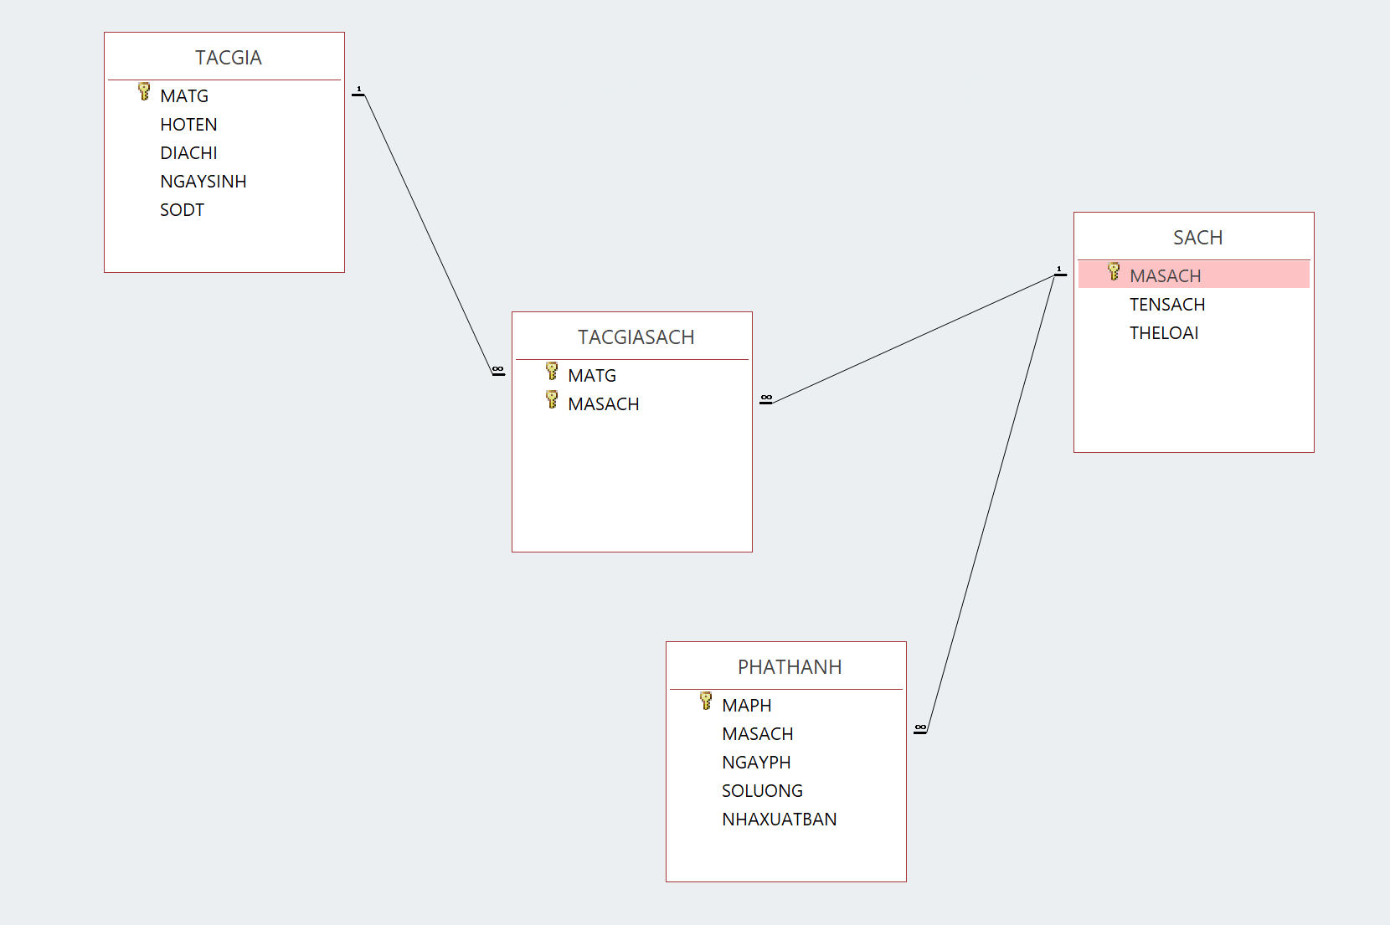

B . Phát biểu 10 câu hỏi truy vấn và trả lời bằng SQL

Câu 1 : cho biết những cuốn sách thuộc thể loại “tiểu thuyết”

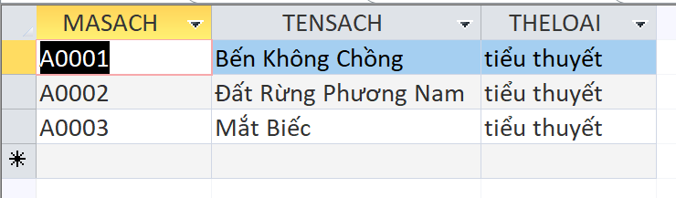

SELECT *

FROM SACH

WHERE THELOAI = "tiểu thuyết";

Câu 2 : cho biết danh sach tác giả có họ “nguyễn”

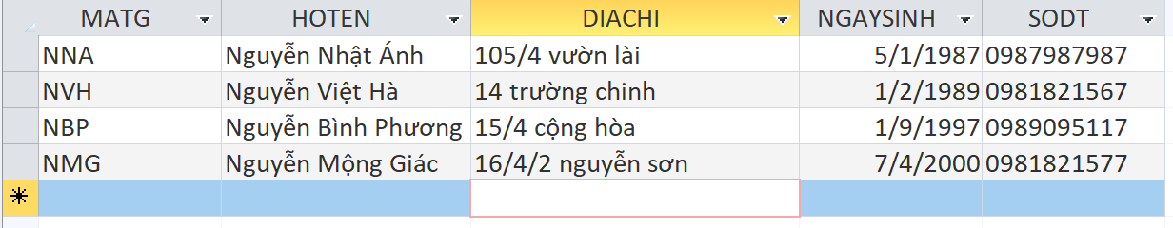

SELECT *

FROM TACGIA

WHERE HOTEN LIKE "Nguyễn*";

Câu 3 : liệt kê sách có số lượng phát hành > 20

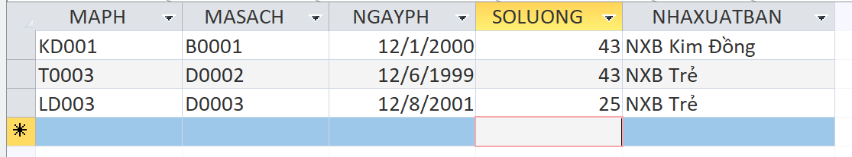

SELECT *

FROM PHATHANH

WHERE SOLUONG > 20;

Câu 4 : tìm nhà xuất bản phát hành nhiều thể loại sách nhất

SELECT SH.THELOAI , PH.NHAXUATBAN , COUNT(SH.THELOAI)

FROM SACH SH , PHATHANH PH

WHERE SH.MASACH = PH.MASACH

GROUP BY PH.NHAXUATBAN , SH.THELOAI

HAVING COUNT(SH.THELOAI) >= ALL (SELECT COUNT(SH.THELOAI)

FROM SACH SH , PHATHANH PH

WHERE SH.MASACH = PH.MASACH

GROUP BY PH.NHAXUATBAN , SH.THELOAI)

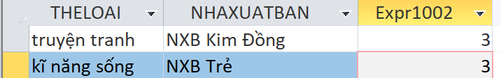

Câu 5 : tìm tác giả (MATG , HoTen) của những quyển sách thuộc thể loại “kĩ năng sống” do NXB trẻ phát hành

SELECT TG.MATG , TG.HOTEN , TG.SODT

FROM SACH SH , PHATHANH PH , TACGIASACH TS , TACGIA TG

WHERE PH.MASACH = SH.MASACH AND TS.MATG = TG.MATG AND TS.MASACH = SH.MASACH AND SH.THELOAI = "kĩ năng sống" AND PH.NHAXUATBAN = "NXB Trẻ"

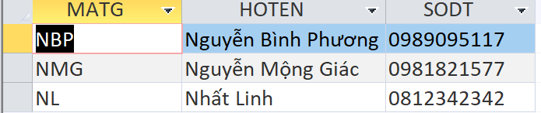

Câu 6 : tính tổng số lượng sách của mỗi nhà xuất bản đựợc phát hành

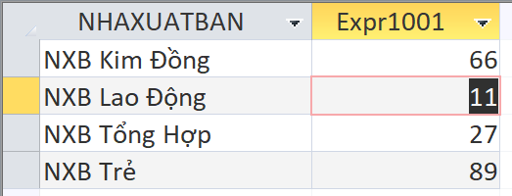

SELECT NHAXUATBAN , SUM(SOLUONG)

FROM PHATHANH

GROUP BY NHAXUATBAN

Câu 7: Thêm sách (MASACH : A0004 , TENSACH : “Nhà giả kim” , THELOAI : “kĩ năng sống)

INSERT INTO SACH ( MASACH , TENSACH , THELOAI )

VALUES ('A0004' , ‘Nhà giả kim’ ,'kĩ năng sống');

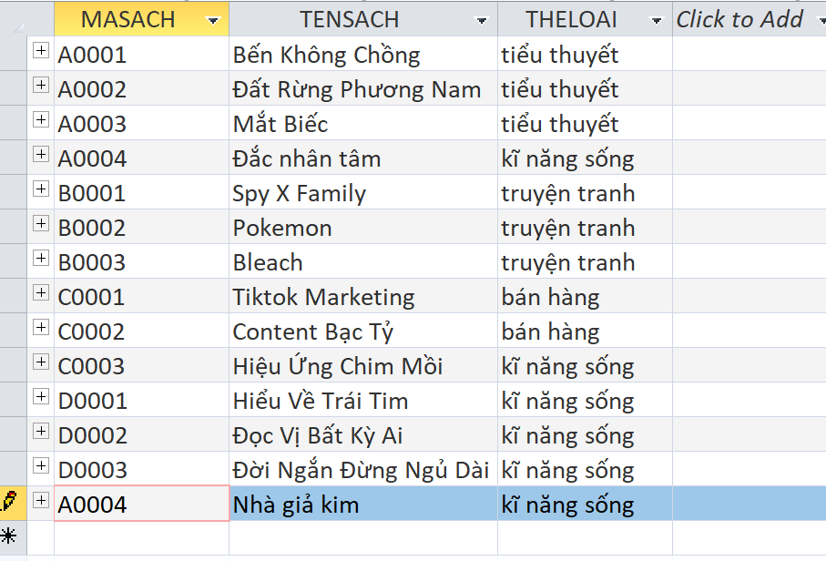

Câu 8 : Xóa tất cả thông tin của VTH trong bảng TACGIA

DELETE *

FROM TACGIA

WHERE MATG="VTH";

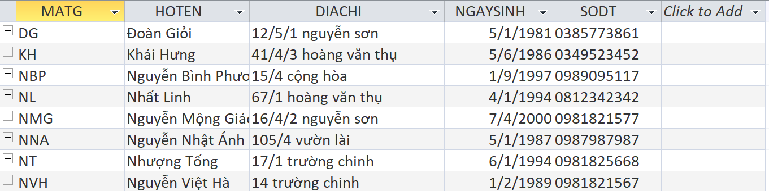

CÂU 9 : Cập nhật thông tin nhà xuất bản của mã phát hành LD003 thành NXB Lao Động

UPDATE PHATHANH SET NHAXUATBAN = 'NXB Lao Động'

WHERE MAPH="LD003" AND MASACH="D0003"

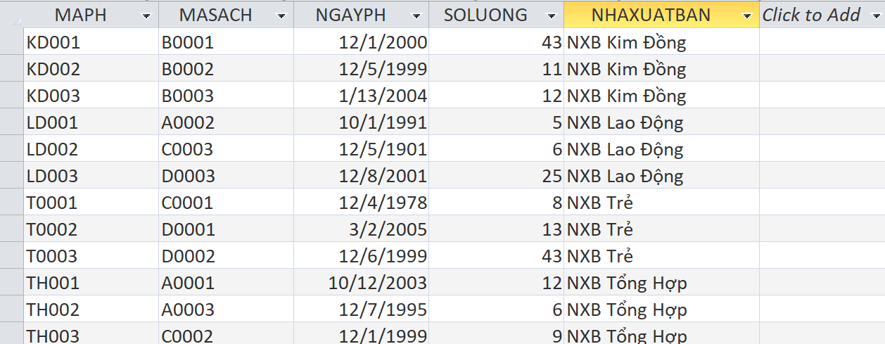

Câu 10 : Thêm tác giả Trịnh Công Sơn vào bảng tác giả

INSERT INTO TACGIA ( MATG , HOTEN , DIACHI , NGAYSINH , SODT )

VALUES ('TCS' , ‘Trịnh Công Sơn’ , ‘76/31 vườn lài’ , ‘12/11/1987’ , ‘0923413513’);

